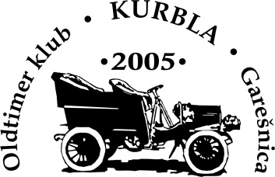
OTK KURBLA GAREŠNICA VAS POZIVA NA
7. SUSRET STARODOBNIM BICIKLIMA
02. 10. 2016.g.

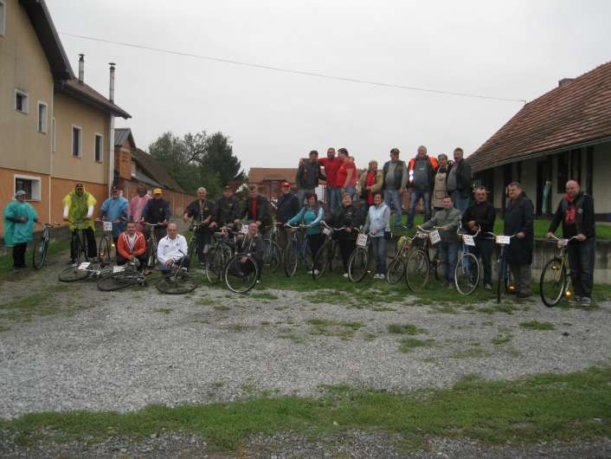
Okupljanje u prostorijama Kluba, Kajgana 5 od 8:00 do 10:00 sati.
Nakon toga slijedi vožnja po ulicama grada, stajanje radi okrijepe, natjecanje u vožnji spretnosti, ručak i podjela nagrada i zahvalnica sudionicima susreta.
Donacija je 50 kn, a predviđena duzina rute je 7 km.

Sve ostale informacije možete dobiti na : 095 544 48 93
Boro Golenko, predsjednik kluba

